КОНСУЛЬТАЦИИ ДЛЯ РОДИТЕЛЕЙ

Интересное про здоровый образ жизни.
Любая женщина знает, что для того, чтобы выглядеть красиво, нужно свои несовершенства, которые, безусловно, есть у каждого человека, уметь превращать в свои преимущества. Или хотя бы постараться по максимуму сгладить недостатки своей внешности и еще ярче выделить достоинства, которые достались от природы. Однако бывает, что, стоя перед зеркалом, понимаешь, что тебе не очень-то нравится то, что ты в нем видишь. На коже даже под слоем косметики заметны изъяны, а волосы уже не блестят как прежде. Как же вернуть свой здоровый и свежий вид?
Большинство представительниц прекрасной половины человечества, заметив в своей внешности появление недостатков, незамедлительно приступают к тому, что по три раза на день наносят на кожу, волосы, ногти далеко недешевые косметические средства, по нескольку часов проводят в дорогих салонах красоты, пытаясь вернуть свой некогда прекрасный внешний вид. Но женщины не понимают, что причиной всему этому является ухудшение их здоровья.
Чудодейственные крема не помогают, а работники салонов красоты разводят руками. Кожа по-прежнему имеет нездоровый вид, ногти постоянно ломаются, а на расческе остается все больше и больше волос. Не добившись никаких изменений, женщины начинают старательно замазывать изъяны на коже тональным кремом, покрывать пудрой, тем самым постепенно создавая целую маску из косметики, на снятие которой по вечерам уходит не малое время. А утром начинается все сначала…
И так до бесконечности, пока в один прекрасный день женщина не осознает тот факт, что пора ей браться за свое здоровье, за свой организм, который устал бороться с тем негативным влиянием, которое оказывает на него не только окружающая среда, но и сама нерадивая хозяйка. А с помощью появления внешних изъянов организм старается донести до женщины, что никакая косметика не спасет ее, если она не начнет думать о своем здоровье.
А ведь курение негативно воздействует не только на внешний вид женщины, но и на ее способность зачать и родить полноценного и здорового ребенка. Постепенно у дамы, которая не выпускает из рук сигарету, зубы приобретают темно-желтоватый оттенок, лицо теряет свою свежесть, волосы становятся ломкими. А в беседе с другим человеком она начинает замечать, что тот отступает на шаг дальше из-за неприятного запаха, который исходит, как только женщина открывает рот.
А вот алкогольные напитки приносят женскому организму самый огромный и практически непоправимый вред. Ведь женщины намного быстрее привыкают к алкоголю и способны оказаться на самом дне гораздо скорее, чем мужчины. Вид пьяной женщины, идущей шаткой походкой и издающей едва понятные звуки, ни у кого не вызывает сочувствия, а лишь заставляет обходить ее стороной. Алкоголь способен стремительными темпами убить в женщине не только красоту и здоровье, но и лишить ее более или менее достойного положения в обществе.
Также на здоровье отрицательно влияют частые стрессы, нервные потрясения, ну и, конечно, экология, которая в нашем мире не может похвастаться чистотой воздуха и кристальностью воды. Однако эти факторы, в отличие от вышеописанных, не всегда могут быть в нашей власти, поэтому можно лишь посоветовать следующее: старайтесь меньше тратить свои нервы по разным пустякам, проводите больше времени на свежем воздухе (где-нибудь в лесу, у озера или на море, а не в загазованных городских дворах и скверах), и конечно же, сделайте свою жизнь как можно более подвижной и спортивной!
Всегда оставайтесь здоровыми и привлекательными!
Ведя здоровый образ жизни, мы можем отлично себя чувствовать, несмотря на множество отрицательных факторов: стрессовые ситуации, плохую экологию, тяжелый график работы. Здоровый образ жизни – это гарант успешности, отличного настроения, а главное, долголетия!
Здоровое питание – это залог правильной работы всех систем нашего организма. От сбалансированной пищи и входящих в рацион витаминов и микроэлементов зависит главное – наше здоровье в целом! При неправильном или неполноценном питании мы рискуем приобрести ряд хронических заболеваний.
Вот уже много веков спорт стал практически синонимом слову здоровье. И это истина во всех инстанциях! Занимаясь спортом с определенной периодичностью, можно добиться отличных успехов – хорошего самочувствия, повышенной трудоспособности, красоты и внимания окружающих людей.
Ни для кого не секрет, что занятия спортом помогут Вам предотвратить проблемы со здоровьем, снижая риск сердечно-сосудистых заболеваний.
Естественно, здоровый и спортивный образ жизни подразумевает отказ от жирных продуктов и табачных изделий. Факты говорят сами за себя: умеренная физическая нагрузка, ежедневные спортивные упражнения, полезные привычки не позволяют активно развиваться таким заболеваниям, как диабет, гипертония, атеросклероз, ожирение и гиперхолестеринемия. Снижение уровня холестерина в крови благотворно сказывается не только на здоровье людей, страдающих сердечными заболеваниями, но и диабетом II группы, увеличивая чувствительность клеток к инсулину.
Кроме этого, физические упражнения улучшают саму работу сердца, насыщая его кислородом и снижая артериальное давление. А все это вместе улучшает общее самочувствие человека.
Инструктор ФК Тагмазова Д.М.

Воспитание нравственно-волевых качеств у детей в процессе занятий физической культурой.
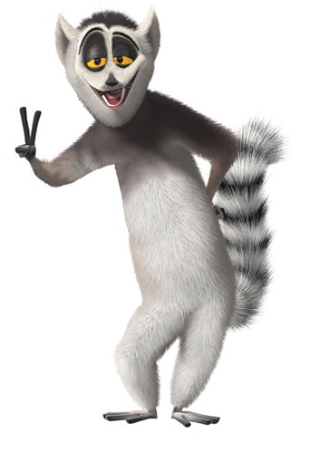
А.С.Макаренко писал: «Мы не знаем, нужно ли воспитывать мужество. А вдруг это «непедагогично»? А вдруг это опасно для здоровья?»
Нельзя воспитать мужественного человека, если не поставить его в такие условия, когда бы он мог проявить мужество – в сдержанности, в терпимости, в смелости».
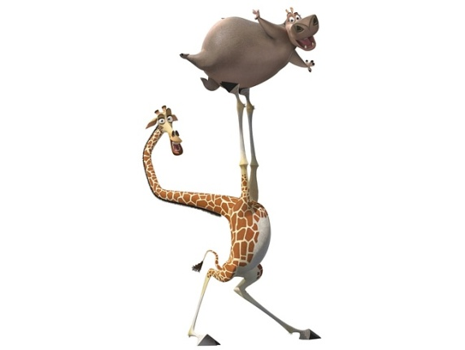
Важным нравственно-волевым качеством является смелость, которая выражается в уверенности ребенка в своих силах, способности сознательно преодолевать страх. Смелость помогает проявлять инициативу, решительность, активность. Ее формированию способствуют физкультурные игры и упражнения, в которых часто ребенок ставится перед необходимостью побороть чувство неуверенности или страха, проявить решительность в подвижной игре, в сложных физических упражнениях.
Для воспитания смелости очень важны занятия физкультурой, спортом. Воспитывается бесстрашие не только в преодолении физических преград. Хороший спортсмен умеет не только выигрывать, но он умеет сохранять мужество при поражении. Это очень важно в жизни: не падать духом при неудачах, а бороться с ними и побеждать.
Особенностью проявления смелости у детей дошкольного возраста является недостаточность сочетания ее с разумной осторожностью. Родители должны сообщить детям некоторые правила предосторожности. Важно не запугивать детей, а приучать их обдумывать свои действия.
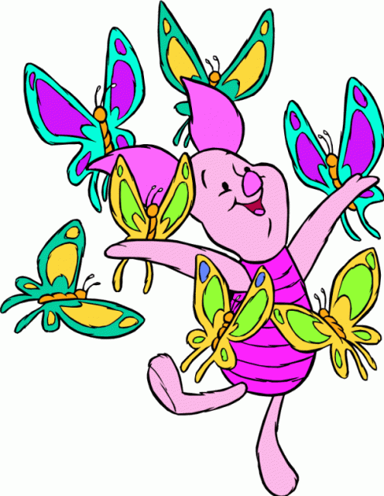
Родители нередко сталкиваются с проявлением у детей страха: боязнью темноты, злых существ. Это следствие неправильного воспитания в семье, где пользуются запугиванием ребенка, добиваясь его послушания, разрешают детям смотреть ТВ без учета возрастных особенностей. Необходимо тактично, спокойно, разъяснять детям несостоятельность причин боязни, приводить примеры, убеждать, а в беседах со старшими дошкольниками использовать шутку, юмор. Не следует допускать насмешки, иронические замечания в адрес робких детей.
Вся обстановка в семье и в детском саду должна способствовать воспитанию у детей честности и правдивости. Быть честным и правдивым - это значит открыто заявлять о своем мнении, желании, поступать в соответствии с ним, признаваться в совершенной проступке, не боясь наказания, хотя и испытывая чувство неловкости и вины. Проявление лжи - это чаще всего вынужденный поступок в ответ на неправильные действия взрослого. Маленькие дети по своей природе открыты и простодушны, они не склонны хитрить и обманывать. Формированию у детей честности и правдивости способствует установление в семье обстановки искренности и доверия к ним, внимания к их запросам и собственным обещаниям. Не следует обещать того, чего не может быть осуществлено. В то же время надо с особым тактом подходить ко всем проявлениям нечестности. Для этого родителям нужно использовать литературные произведения, раскрывающие красоту честных, правдивых поступков, приводить известные детям примеры из жизни.
Большим достоинством человека является скромность. Это качество понимается как требовательное отношение к себе, способность к самооценке и объективной оценке других людей. Скромность проявляется в умении ребенка сдерживать свои желания, учитывая потребности сверстников, возможности семьи, особенности сложившейся ситуации, самокритично оценивать результаты своей работы, поступка. Такой ребенок не претендует на излишнее внимание к себе, признавая это право и за другими. Даже получив положительную оценку, он не делает это предметом обсуждения, хотя и испытывает эмоциональный подъем от похвалы. Проявления нескромности связаны с неправильными методами воспитания, чаще всего в семьях, где ребенок оказался центром внимания взрослых, когда даже незначительное достижение высоко оценивается, обсуждается, подчеркивается незаурядность ребенка. Воспитание в коллективе предупреждает такие нежелательные качества, как хвастовство, зазнайство. Этому помогает объективная оценка достижений каждого ребенка, учитывающая уровень развития способностей, положительных качеств личности (аккуратности, старательности, ответственности и др.). Очень важно учить детей быть объективными в самооценке, замечать достоинства товарищей, тактично порицать нескромность. Недопустимо захваливание отдельных детей, особенно способных, для которых выполнение физических упражнений или заданий взрослого не представляет особых трудностей.

Инструктор ФК Тагмазова Д.М.

ВЛИЯНИЕ МАССАЖА «ИГРОВОГО»
НА ЗДОРОВЬЕ ДЕТЕЙ
Приобщение ребенка к здоровому образу жизни возможно не только с помощью выполнения физических упражнений, но и самомассажа. Дети с удовольствием выполняют сами массаж в игровой форме. Осуществляя игровой массаж, ребенок может играть, фантазировать, при этом воздействуя на весь организм. Игровой самомассаж расслабляет мышцы и снимает нервно-эмоциональное напряжение.
Обучать детей массажным приемам лучше в игровой форме, при этом следует учить их не давить с силой на активные точки, а легко надавливать на них, мягко массировать или легко поглаживать. Можно применять, например, музыкальное сопровождение или стихотворные формы. Игровой массаж развивает фантазию детей, они ярко представляют бегущего паучка или бредущего по лесу медведя. Способствует массаж и сенсорному развитию, во время игрового массажа ребенок воспринимает голосовые интонации, текстовое содержание, развивает память малышей, они быстро запоминают песенки и стихи.
Игровой массаж, как и физические упражнения, применяется для профилактики, а также лечения разных заболеваний. Овладеть приемами массажа может каждый. Благодаря регулярным занятиям массажем укрепляется физическое здоровье малышей, ускоряется умственное развитие, а отстающие в развитии детки смогут быстро догнать своих ровесников. Поэтому важно, чтобы занятия массажем проводились регулярно и стали хорошей привычкой.
Ежедневно в своей работе с детьми мы используем такую форму, как пальчиковые игры, игротренинг, дыхательную гимнастику, гимнастику для глаз, релаксацию. Систематические упражнения пальцев являются мощным средством повышения работоспособности головного мозга. Психологи утверждают, что гимнастика для пальцев рук развивает мыслительную деятельность, память, внимание ребёнка.
Гимнастика для глаз помогает детям снять усталость, напряжение, улучшает обмен веществ глаза.
Релаксация – это снятие напряжения, расслабление, отдых. За основу упражнений по релаксации взяты приемы по дыхательной гимнастике, мышечному и эмоциональному расслаблению.
*****
Мой приятель Валерий Петров поглаживание
Никогда не кусал комаров
Комары же об этом не знали постукивание пальцами
И Петрова часто кусали
Кусь-кусь-кусь - 2 раза пощипывание
Я Петрова не боюсь
Буду я его кусать, постукивание кулачками
Буду я его щипать постукивание ладошкой
Эй, Валерий, убегай, поглаживание
Комаров не обижай.
*****
Как на пишущей машинке похлопывание ладошками
Две хорошенькие свинки
Все похрюкивают, постукивание
Все постукивают,
Туки-туки-туки-тук, постукивание подушечками
пальцев
Хрюки-хрюки-хрюки-хрюк. поглаживание
*****
Я мочалочку возьму, сжимая и разжимая кулачки
и ключику разотру, растираем ключицу кулачками
И кругами, и кругами, растираем часть груди
грудь массирую руками
А потом, а потом, легкое постукивание
будет весело кругом.
*****
Я перчатку надеваю, растираем ладошки движениями
вверх вниз
я в нее не попадаю, сжимая и разжимая кулачки
Сосчитайте-ка ребятки,
сколько пальцев у перчатки
Начинаем вслух считать, поочерёдно разжимая пальцы
Получилось ровно пять.
******
Раз, два, три, четыре, пять, поочерёдно разжимая пальцы
Вышли пальчики гулять.
Солнце утром рано встало широко расставить пальцы,
руки скрестить
Всех детишек приласкало. поглаживание рук и ног
Раз, два, три, четыре, пять, поочерёдно сжимая пальцы
В домик спрятались опять.
******
Надуваем быстро шарик дети встают в круг (маленький)
Он становится большой дыхательное упражнение
(круг увеличивается)
Вдруг шар лопнул хлоп, выдох (круг маленький)
Воздух вышел
Стал он тонкий и худой
Консультацию подготовила инструктор ФК Тагмазова Д.М.

РЕКОМЕНДАЦИИ ПО ФИЗИЧЕСКОЙ КУЛЬТУРЕ ДЛЯ РОДИТЕЛЕЙ
Наверняка каждая мама и каждый папа мечтают, чтобы их ребенок вырос здоровым, счастливым и успешным. Однако не все понимают, что для обретения крепкого здоровья ребенком необходимо потрудиться именно родителям.
Физическое воспитание детей: начинаем с первых дней жизни
Если заниматься физическим развитием ребенка с самого раннего возраста, уже к 7–8 годам ваш сын или дочь достаточно окрепнет, чтобы почувствовать в себе силы и желание не только хорошо и с интересом учиться, но и заниматься в кружках, секциях и т. д.
Физическое развитие ребенка: с чего начать?
Многие задаются вопросом, с какого возраста целесообразно начинать физическое воспитание детей? Ведь большинство родителей не ставят перед собой цель вырастить олимпийских чемпионов, для них спорт и дети — просто способ обеспечить ребенку здоровое детство и заложить в него чувство уверенности в собственных силах, привить некоторые навыки, приучить к дисциплине. Решить все эти задачи возможно при помощи правильно организованного физического воспитания детей дошкольного возраста.
Прежде чем отдавать малыша в ту или иную спортивную секцию, присмотритесь к нему, обратите внимание на способности и физические возможности. Физическое развитие ребенка — дело серьезное. Необходимо посоветоваться с врачом, а также с руководителем секции или спортивного кружка, который занимается физическим воспитанием детей. А задача родителей — выслушать рекомендации специалистов и принять решение, по силам ли ребенку та нагрузка, которая ляжет на его плечи.
Имейте в виду, что большая часть тренеров заинтересована в посещении их кружка максимальным количеством детей. Занимаясь физическим воспитанием детей, руководитель может уговаривать вас отдать к нему ребенка как можно раньше. Но подумайте: не повредят ли малышу чрезмерные спортивные нагрузки? У тренеров, занимающихся физическим воспитанием детей, зачастую бывают завышенные требования. Это значит, что ребенку грозит синдром хронической усталости и чувство, что он хуже других, если у него что-то не получается.
Главной заповедью для родителей, решивших уделить большое внимание физическому воспитанию ребенка, должно быть «Не навреди».
Инструктор ФК Тагмазова Д.М.

